Задача 2
Условие: l=2, a₁=1, a₂=0.2 , α=60 , β=30
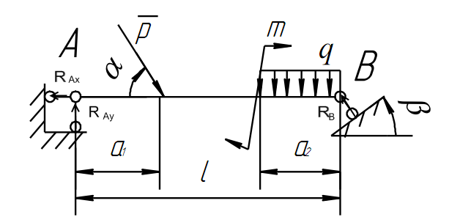
P=10kH, m = 1kHm , q= 10kH/m

Rax,Rb – силы реакции опоры
Запишем уравнения равновесия для сил и моментов сил:
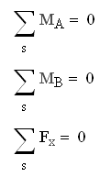

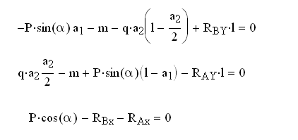

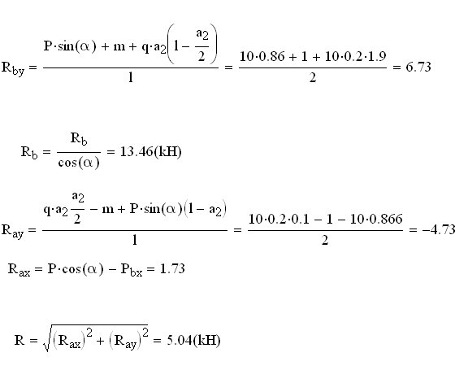
Выражаем неизвестные из уравнений:

Т.к стержень крепится под некоторым углом, реакция в точке В равна

Полученная значение – полная реакция опоры в точке А. Знак «-» в некоторых значениях говорит о том, что выбраны противоположные направления.
Ответ: R_{A} = 5 kH, R_{B} =13.5 kH

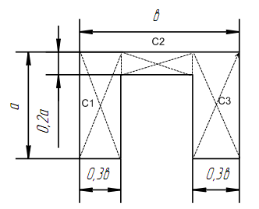
Задача 4
Определение центра масс.
.а=100см b=100см

Точки С1, С2, С3 – центры соответственных частей плоской фигуры
А – масса соответственной части
X,Y –координаты центра части

Запишем в таблицу все значения, а также их суммы
 | X_{i} | Y_{i} | A_{i} | S_{iy}=A_{i}y_{i} | S_{ix}=A_{i}x_{i}
1 | 0.15b | 0.5a | 0.3ab | 0.15 a²b | 0.15 b²a
2 | 0.5b | 0.9a | 0.08ab | 0.72 a²b | 0.04 b²a
3 | 0.85b | 0.5a | 0.3ab | 0.15 a²b | 0.15 b²a
∑ |  |  | 0.68 ab | 0.372 a²b | 0.34 b²a
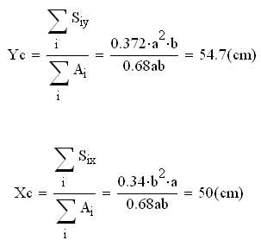

Полученные значения являются координатами центра масс фигуры.

Задача 5 Кинематика точки
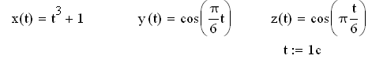
По условию задачи
Определим проекции скорости в заданный момент времени:
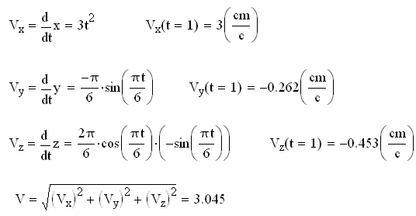

Направление скорости будет задаваться углами:
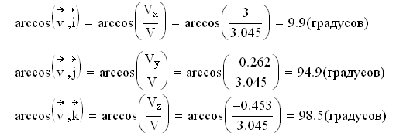

Определяем проекции ускорения на декартовы координаты, а также его полное значение.
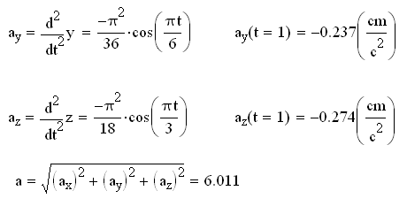
Аналогично находим углы, которые однозначно определяют направление вектора ускорения в пространстве.
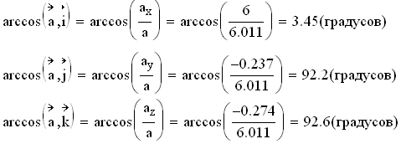
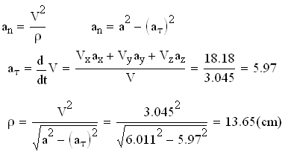
Находим радиус кривизны траектории:

Задача 8
OA=64 cm AB=80 cm α=60 β=15 ω=10рад/с
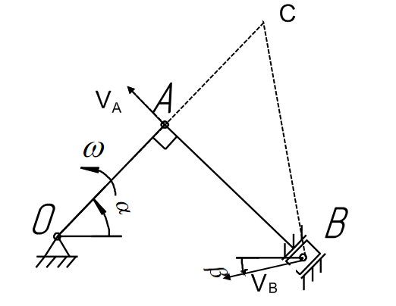
Т.к точка А принадлежит стержню ОА, который вращается вокруг т.О, то V_{A} перпендикулярно ОА.
V_{A}= ωr=10$∙$64=640 cm/с
Из рисунка видно, что отрезок АВ составляет с горизонталью угол 30$°$
Проведем перпендикуляры от скоростей V_{A} и V_{В} , точка их пересечения (точка С) будет мгновенный центр вращения отрезка АВ(по часовой стрелке)
Треугольник АВС – прямоугольный, угол АВС = углу АСВ, АВ=АС
Угловая скорость АВ вокруг точки С
ω_{АВ}= V_{A} /l =640/80=8 рад/с

СВ=$\sqrt{{АВ}^{2}+{АС}^{2}}$ =113.1 см
V_{B}= ω_{АВ} CB=905 см/с
Это можно проверить по теореме о сложении скоростей:
V_{B} $∙$sin(45$°$)= V_{A}=640 cm/c
Как видно скорость найдена верно.

Так как ползун имеет только одну степень свободы, его ускорение будет совпадать с направлением скорости.
Т.к ОА перпен-но АВ, то вклад в ускорение ускорения точки А, выбранной за полюс равен «0». Вращательное ускорение т.В спроэктированое на АВ будет также равно 0. Т.е вклад будет вносить только осестримительное ускорение т.В а_{ВА.}
а_{ВА}=ВА* ω_{АВ}² =80*64=5120 см/с²
а_{В}$∙$сos(45$°$)= а_{ВА}
а_{В}=5120/0.707=7240 см/с²
Ответ: а_{В}=7240 см/с²
V_{B}= 905 см/с
Задача 9
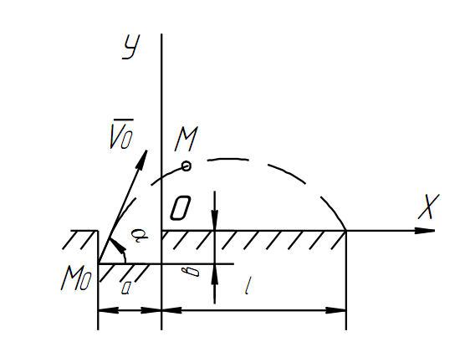
Условие:
Vo=30m/c a=9m b=2m α=30$°$
При движение заданного тела на него будет действовать лишь одна сила – сила тяжести.
Для нахождения закона движения запишем дифференциальные уравнения:
Так как сопротивление воздуха не учитывается можно завписать
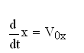 - проекция на ось ОХ начальной скорости.
Интегрируем это уравнение в заданных условием границах

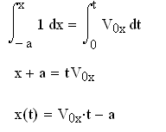

Закон движение по Х найден, найдем закон движение по Y
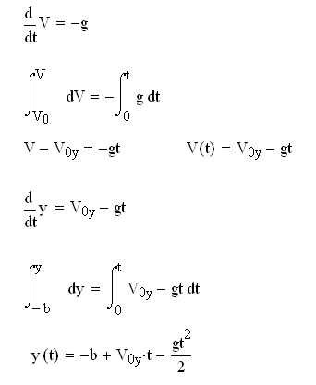
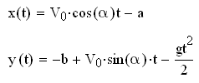
Распишем через тригонометрические фун-ции проекции скоростей и окончательно получим уравнение движения.

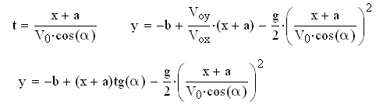
Исключая из 1 закона время, можно получить уравнение траэктории:

Как и должно быть получилось уравнение параболы.
Ответ:
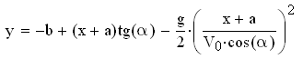

Задача 10
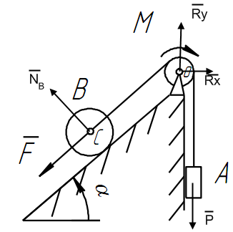

Условие:
r=30 cm M=300Нм Р=2кН Q=4кН F=9+0.1s
s=3m α=30$°$

V(s)-?
Кинетическая энергия системы равна
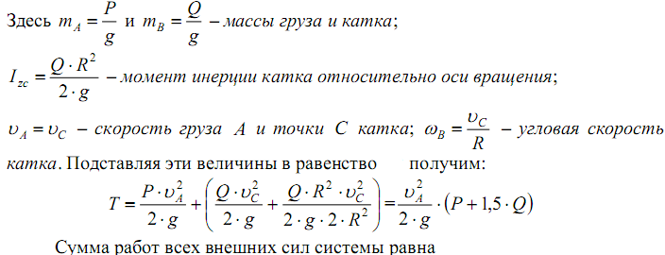
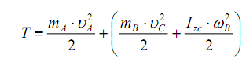
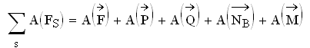
Найдем работу всех составляющих сил:
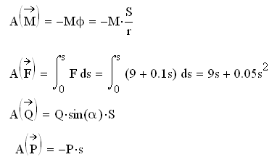
φ-элементарный угол поворота

Тогда суммарная работа примет вид:
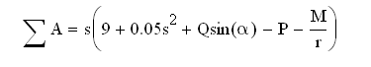

Приравняем энергию и выразим скорость А
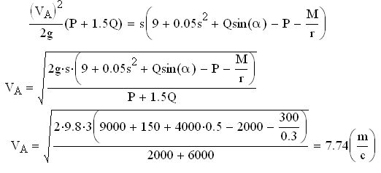

Ответ: скорость груза А через 3 м будет равна Va=7.7 m/c

